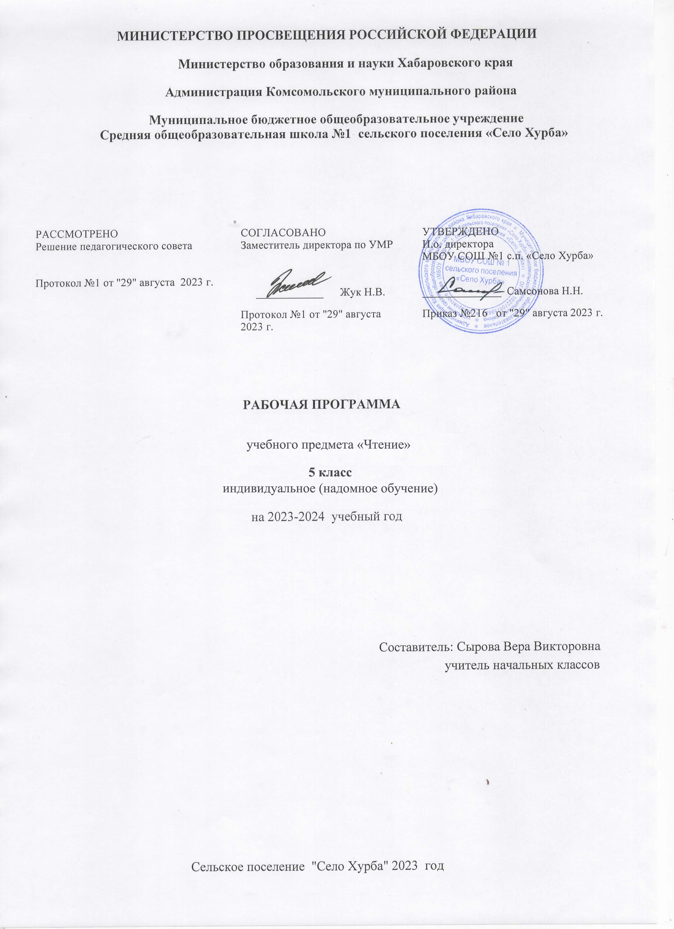

Пояснительная записка.
Рабочая программа по чтению предназначена для развития речи учащихся и их мышления через совершенствование техники чтения и понимание содержания художественных произведений.
Программа содержит материал, помогающий учащимся достичь того уровня общеобразовательных знаний и умений, который необходим им для социальной адаптации Рабочая программа составлена в соответствии с учебным планом и рабочей программой по данной дисциплине и состоит из ряда тем.
Рабочая программа по чтению и развитию речи разработана на основе Программы Министерства образования РФ для специальных (коррекционных) общеобразовательных школ VIII вида: 5-9 кл, под ред. В.В. Воронковой.
На уроках чтения в старших классах продолжается формирование у школьников техники чтения: правильности, беглости, выразительности на основе понимания читаемого материала. Это связано с тем, что не все учащиеся старших классов в достаточной степени владеют указанными навыками.
ЦЕЛЬ: развитие речи учащихся через совершенствование техники чтения и понимание, осмысление и пересказ содержания художественных произведений.
ЗАДАЧИ:
- формировать у учащихся чтение про себя, последовательно увеличивая объем читаемого текста и самостоятельность чтения.
- развивать полноценное восприятие доступных по содержанию художественных произведений;
- развивать умения не только отвечать на вопросы, но и ставить вопросы к тексту, участвовать в чтении по ролям и драматизации, добиваясь естественного общения, а также пересказывать текст полно, кратко, выборочно, от лица различных героев произведения
- нравственно-эстетическое и гражданское воспитание школьников на основе произведений художественной литературы (их содержание позволяет учащимся осваивать навыки нравственного поведения человека в обществе)
Поставленные задачи определяются особенностями психической деятельности воспитанников с ограниченными возможностями здоровья, существенно отличающихся от нормально развивающихся сверстников.
Программа по чтению так же, как и программа по грамматике и правописанию, построена на коммуникативно-речевом подходе к обучению.
По мнению многих психологов и методистов, чтение как вид речевой деятельности является одним из значимых способов коммуникации. В связи с этим придается большое значение работе с авторским словом (воображаемый диалог с автором), развитию умения не только отвечать на вопросы, но и ставить вопросы к тексту, участвовать в чтении по ролям и драматизации, добиваясь естественного общения, а также пересказывать текст полно, кратко, выборочно, от лица различных героев произведения.
С учетом того, что подростковый период характеризуется более осознанным восприятием социальных связей и отношений, программа по чтению предусматривает комплексное решение задач нравственно-эстетического и гражданского воспитания школьников на основе произведений художественной литературы. Их содержание позволяет учащимся осваивать эталоны нравственного поведения человека в обществе.
В 5 классах продолжается работа по объяснительному чтению как продолжение предыдущего этапа, поэтому в программе 5 классе используется тематический принцип подбора литературного материала. В сравнении с содержанием программы младших классов, рекомендуемые произведения становятся более объемными, тематически и жанрово более обогащенными, что создает предпосылки для межпредметных связей, расширения социального опыта учащихся.
Настоящая программа рассчитана на учащихся 5 классов. Занятия по данной рабочей программе проводятся в форме урока (45 мин). В 5классе - 136 часов в год, 4 часа в неделю.
Возможно уменьшение количества часов, в зависимости от изменения годового календарного учебного графика, сроков каникул, выпадения уроков на праздничные дни. На каждый изучаемый раздел отведено определенное количество часов, указанное в тематическом плане, которое может меняться (увеличиваться, уменьшаться) на незначительное количество часов, так как воспитанники коррекционной школы представляют собой весьма разнородную группу детей по сложности дефекта. Поэтому важен не только дифференцированный подход в обучении, но и неоднократное повторение, закрепление пройденного материала.
ФОРМЫ ОРГАНИЗАЦИИ УЧЕБНОГО ПРОЦЕССА
В данной программе преобладают требования: назвать, показать, определить, описать, приводить примеры.
В преподавание предмета целесообразно использовать такие формы и методы обучения как: словесный, наглядный, практический.
Программа предусматривает различные формы и способы проверки и контроля знаний: открытые и закрытые тесты, задания на установление соответствия, ответы на вопросы.
Программа предполагает систематическое чтение текстов художественных произведений на уроках, их осмысление, пересказ, различные виды работ по развитию устной и письменной речи:
- составление планов;
- краткие и подробные пересказы текста;
- устные сочинения-характеристики героев;
- развитие художественной фантазии у детей;
- придумывание финала, опираясь на развитие событий.
Программа включает в себя художественные произведения русской и зарубежной литературы, поднимающие вечные проблемы (добро и зло, жестокость и сострадание, великодушие, прекрасное в природе и человеческой жизни, роль и значение книги в жизни писателя и читателя пр.).
Учителю важно предусмотреть весь процесс чтения (восприятие, понимание, осмысление, анализ, оценка прочитанного), направленный на развитие речи учащихся. Только в этом случае школьники могут стать полноценно развитой личностью, адаптированной к условиям реальной жизни.
Обучение построено на принципах: принцип коррекционной направленности в обучении, принцип воспитывающей и развивающей направленности обучения, принцип научности и доступности обучения, принцип систематичности и последовательности в обучении, принцип наглядности в обучении, принцип индивидуального и дифференцированного подхода в обучении и т.д.
Известно, что развитие техники чтения осуществляется поэтапно. От класса к классу предъявляются все более высокие требования к способу чтения: от чтения целым словом к чтению словосочетанием и коротким предложением. Меняются и формы организации чтения: наряду с коллективной работой над выразительностью чтения школьников обучают приемам, способствующим выделению фразового ударения, установлению семантических пауз, интонационной окрашенности чтения. Становятся более разнообразными формы работы с текстом, методы и приёмы обучения, применяются ТСО: фрагменты кино (презентация, DVD) мультфильмов, мультимедиа, музыкальные фрагменты.
Типы урока:
- Урок сообщения новых знаний (урок первоначального изучения материала) Имеет целью изучение и первичное закрепление новых знаний.
- Урок формирования и закрепления знаний и умений (практический урок) Имеет целью выработку умений по применению знаний.
- Урок обобщения и систематизации знаний (повторительно-обобщающий урок) Имеет целью обобщение единичных знаний в систему.
- Урок контроля, оценки и коррекции знаний – контрольная, проверочная работа. Имеет целью определить уровень овладения знаниями, умениями и навыками
- Комбинированный урок, урок-беседа, повторительно-обобщающий урок, урок развития речи
Методы и приёмы обучения :
Словесный (рассказ, объяснение, беседа, работа с учебником и книгой) наглядный (наблюдение, демонстрация), практический.
Формы работы:
Рассказ, беседа, выборочное объяснительное чтение текста, работа с картиной, планом, просмотр и разбор отдельных фрагментов кино, мультфильмов, сказок, заслушивание отрывков произведений в авторском исполнении.
Виды деятельности учащихся основаны на переработке устного и письменного текста: составление плана текста; пересказ текста по плану;
пересказ текста по предполагаемым вопросам; продолжение текста; выразительное чтение; чтение наизусть; чтение по ролям;
Контроль за знаниями, умениями и навыками
осуществляется в ходе устных опросов, проведения открытых и закрытых тестов, заданий на установление соответствия, ответов на вопросы. Тексты контрольноизмерительные материалы создает учитель в соответствии с психофизическим особенностями каждого ученика 5 класса. Контроль осуществляется по завершению изучения творчества писателя (промежуточный контроль). Время, отводимое на уроке для контроля – 5-15 минут.
Ожидаемые результаты.
- Овладевать навыками правильного, беглого и выразительного чтения доступных их пониманию произведений или отрывков из произведений русских и зарубежных классиков и современных писателей;
- научиться правильно и последовательно излагать свои мысли в устной форме;
- быть социально адаптированными в плане общего развития и сформированности нравственных качеств.
Содержание программы
5 класс
Чтение и развитие речи (4 ч. в неделю)
Примерная тематика
Рассказы, статьи, стихотворения о прошлом нашего народа, о его героизме в труде и ратных подвигах; о политических событиях в жизни страны; о труде людей, их отношении к Родине, друг к другу; о родной природе и бережном к ней отношении, о жизни животных.
Навыки чтения
Правильное осознанное чтение вслух целыми словами с соблюдением норм литературного произношения. Работа над беглостью и выразительностью чтения: темп и интонация (паузы, логическое ударение, тон голоса), «драматизация» (чтение по ролям).
Чтение «про себя» с выполнением заданий.
Выделение с помощью учителя главной мысли произведения, выявление отношения к поступкам действующих лиц. Выбор слов и выражений, характеризующих героев, событий, картины природы. Нахождение в тексте непонятных слов и выражений, пользование подстрочным словарём.
Ответы на вопросы к тексту.
Деление текста на части с помощью учителя. Озаглавливание частей текста и составление с помощью учителя плана в форме повествовательных и вопросительных предложений.
Пересказ по плану. Использование при пересказе слов и оборотов речи из текста. Передача содержания иллюстраций к произведению по вопросам учителя.
Самостоятельное чтение несложных рассказов с выполнением различных заданий учителя: найти ответ на поставленный вопрос, подготовиться к пересказу, выразительному чтению.
Заучивание наизусть стихотворений.
Внеклассное чтение (проводится раз в месяц).
Формирование читательской самостоятельности школьников. Выбор в школьной библиотеке детской книги на указанную учителем тему, чтение статей из детских газет, журналов. Беседа о прочитанном, чтение и пересказ интересных отрывков, коллективное составление кратких отзывов о книгах, анализ учётных листов по внеклассному чтению.
Рекомендуемая литература (на выбор):
- Русские народные сказки.
- Сказки народов мира.
- П.П. Бажов «Малахитовая шкатулка», «Серебряное копытце», «Горный мастер».
- В.В. Бианки «Снегурушка - милушка», «Муха и чудовище», «Храбрый Ваня».
- А.М. Волков «Волшебник изумрудного города», «Семь подземных королей».
- А.П. Гайдар «Чук и Гек».
- Б.С. Житков «Пожар в море», «Наводнение», «Обвал», «На льдине».
- Д.Н. Мамин-Сибиряк «Сказочка про Козявочку». «Сказка о том, как жилабыла последняя муха».
- Н.Н.Носов «Фантазёры», «Витя Малеев в школе и дома», «Огурцы».
- В.А.Осеева «Волшебное слово», «Синие листья».
- К.Г. Паустовский «Похождение жука-носорога».
- Б.Н. Полевой «Сын полка».
- М.М, Пришвин «Лисичкин хлеб», «Золотой луг», «В краю дедушки Мазая».
- Г.А. Скребицкий «Лесной голосок», «Воришка», «Ушан», «Сротка».
Прогнозируемые результаты:
учащиеся научатся:
читать осознанно, правильно, выразительно, целыми словами вслух, читать «про
себя», выполняя задания учителя; отвечать на вопросы учителя;
пересказывать текст по плану с помощью учителя, несложные по содержанию тексты – самостоятельно.
Учащиеся будут знать:
Наизусть 6-10 стихотворений

Учебно-тематическое планирование уроков чтения и развития речи
№№  п/п | Тематика | Количество часов
I. | Устное народное творчество. | 4
 | Считалки, заклички, потешки, загадки, пословицы | 4
II. | Сказки | 16
1. | Народные сказки | 6
2. | Авторские сказки | 10
III. | Картины родной природы | 16
1. | Лето | 9
2. | Осень | 7
IV. | О друзьях товарищах | 10
V. | Басни И.А. Крылова | 4
VI. | Спешите делать добро. | 12
VII. | Картины родной природы | 22
1. | Зима | 8
2. | Весна | 14
VIII. | О животных | 20
IХ. | Из прошлого нашего народа | 15
Х. | Из произведений зарубежных писателей | 17
 | Итого | 136

Календарно – тематическое планирование по чтению и развитию речи в 5 классе (2 часа в неделю).
I четверть
№  уро- ка | тема урока | кол-во часов | виды и методы контроля | дата  проведения
 | Устное народное творчество
1. | Вводный урок. Знакомство с учебником. Устное народное творчество. | 1 | беседа
2. | Малые жанры устного народного творчества. | 1 | беседа, опрос
3-4. | Сказка как жанр устного народного творчества. Русские народные сказки: «Никита Кожемяка», «Морозко», «Два мороза». | 2 | беседа, опрос
5. | Сказки других народов. «Золотые руки», «Три дочери». | 1 | беседа. опрос
6-7. | Литературная сказка. А. С. Пушкин. «Сказка о мёртвой царевне». | 2 | беседа, наблюдение опрос
8-9. | Д. Мамин – Сибиряк. «Серая шейка». | 2 | опрос
10. | Обобщающий урок. Внеклассное чтение по теме. Проверка техники чтения. | 1 | контрольная работа беседа, наблюдение
 | Картины родной природы. Лето.
11. | Г. Скребицкий. «Июнь». И. Суриков. «Ярко солнце светит…». | 1 | беседа, наблюдение
12. | А. Платонов. «Июльская гроза». А. Прокофьев. «Берёзка». | 1 | опрос
13. | Ю. Гордиенко.«Вот и клонится лето…». | 1 | опрос
14. | Обобщающий урок по теме. | 1 | беседа
 | Картины родной природы. Осень.
15. | Г. Скребицкий. «Сентябрь». «Добро пожаловать». | 1 | опрос
16. | И. Соколов – Микитов. «Золотая осень». К. Бальмонт. «Осень». | 1 | опрос
17. | В. Астафьев. «Осенние грусти». И. Бунин. «Первый снег». | 1 | опрос
18. | Внеклассное чтение по теме. Подведение итогов четверти. | 1 | наблюдение, беседа
II четверть
 | О друзьях – товарищах.
19. | Ю. Яковлев. «Рыцарь Вася», «Колючка». | 1 | опрос
20. | Н. Носов. «Витя Малеев в школе и дома». В. Медведев. «Фосфорический мальчик». | 1 | опрос
21. | Л. Воронкова. «Дорогой подарок». Я. Аким. «Твой друг». | 1 | беседа, опрос
22-23. | И. А. Крылов. Басни. «Ворона и  Лисица», «Щука и Кот», «Квартет». | 2 | беседа, опрос
 | Спешите делать добро.
24. | Н. Хмелик. «Будущий олимпиец». О. Бондарчук. «Слепой домик». | 1 | опрос
25. | В. Осеева. «Бабка». | 1 | опрос
26. | А. Платонов. «Сухой хлеб». В. Распутин. «Люся». | 1 | опрос
27. | В. Брюсов. «Труд». Р. Рождественский. «Огромное небо». | 1 | опрос
 | Картины родной природы. Зима.
28. | Ф. Тютчев. «Зима». Г. Скребицкий. «Декабрь». Подведение итогов четверти. | 1 | беседа, наблюдение
III четверть
29. | -//- «Всяк по-своему». | 1 | наблюдение, опрос
30. | К. Бальмонт. «К зиме». С. Есенин. «Поёт зима …». | 1 | опрос
31. | А. С. Пушкин. «Зимняя дорога». | 1 | опрос
 | Картины родной природы. Весна.
32. | А. Толстой. «Вот уж снег последний в поле тает…», «Весенние ручьи». | 1 | опрос
33. | Г. Скребицкий. «От первых проталин до первой грозы», «Весна-Красна», «Грачи прилетели» , «Заветный кораблик», «В весеннем лесу». | 1 | беседа, опрос
34. | А. Пушкин. «Гонимы вешними лучами…». А. Блок. «Ворона». | 1 | опрос
35. | Е. Серова. «Подснежник». И. Соколов – Микитов. «Весна». | 1 | опрос
36. | И. Бунин. «Крупный дождь…». | 1 | опрос
37. | С. Есенин. «Черёмуха». | 1 | опрос
38. | Я. Аким. «Весна, весною, о весне…». | 1 | опрос
 | Рассказы о животных.
39-40. | Н. Гарин – Михайловский. «Тёма и Жучка». | 2 | опрос
41-42. | А. Толстой. «Желтухин». | 2 | опрос
43-44. | К. Паустовский. «Кот – ворюга» | 2 | опрос
45-46. | Б. Житков. «Про обезьянку». | 2 | опрос
47-48. | Э. Асадов. «Дачники». | 2 | опрос
49. | Ф. Абрамов. «Из рассказов Олёны Даниловны». | 1 | опрос
50. | Внеклассное чтение на библейские темы. | 1 | беседа, наблюдение
51. | С. Михалков. «Будь человеком». | 1 | опрос
52. | Обобщающий урок по теме. Внеклассное чтение по теме. Подведение итогов четверти. | 1 | беседа, опрос
IV четверть
 | Из прошлого нашего народа.
53-54. | О. Тихомиров. «На поле Куликовом». | 2 | опрос
55-56. | С. Алексеев. «Рассказы о войне 1812 года». | 2 | опрос
57. | Н. Некрасов. «Мороз, Красный нос». (отрывок) | 1 | опрос
58-59. | А. Куприн. «Белый пудель». | 2 | опрос
60. | Л. Жариков. «Снега, поднимитесь метелью». | 2 | опрос
61. | Ю. Коринец. «У могилы неизвестного солдата». | 1 | опрос
62. | Обобщающий урок по теме. Внеклассное чтение. Стихи о ВО войне. Подготовка к конкурсу чтецов. | 1 | беседа, наблюдение
 | Зарубежная литература.
63. | В. Гюго. «Гаврош». | 1 | опрос
64. | М. Твен. «Приключения Тома Сойера». | 1 | опрос
65 | Внеклассное чтение по зарубежной литературе. | 1 | беседа, наблюдение
66 | Проверка техники чтения. | 1 | контрольная работа
67. | С. Лагерлёф. «Чудесное путешествие Нильса с дикими гусями». | 1 | опрос
68. | Г. Х. Андерсен. «Русалочка».  Подведение итогов четверти и года. | 1 | опрос, беседа
Список литературы
- Программа специальных коррекционных общеобразовательных учреждений VIII вида 5-9 классы (сборник 1), 2000 год
Рекомендована Министерством образования РФ.
- Чтение. Учебник для 5 класса. Автор-составитель З.Ф. Малышева. М. «Просвещение» 2004.

